Divadelný ústav vydal online Slovník divadelných kritikov a publicistov
Informácie o divadelných kritikoch a publicistoch na jednom mieste

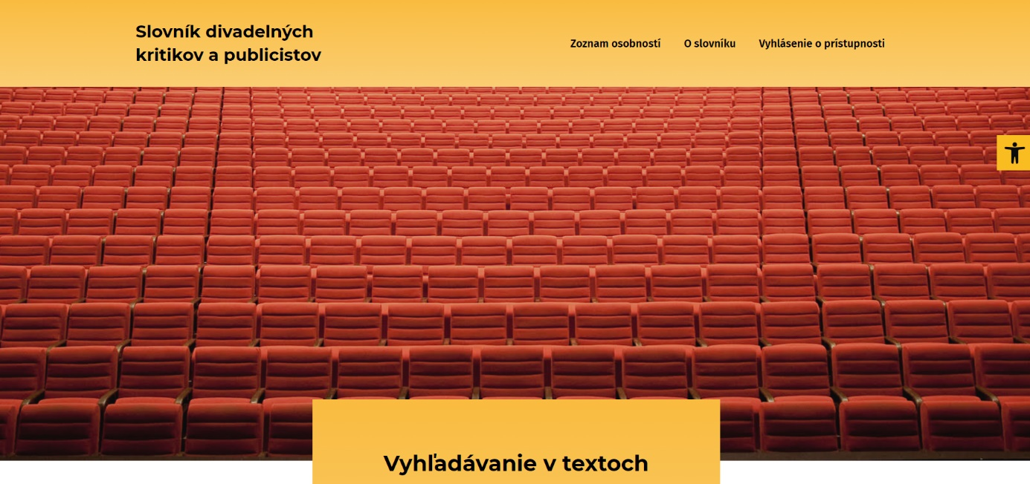

|Bratislava, 3. november 2020| - Najnovší výskumný projekt Centra výskumu divadla Divadelného ústavu Slovník divadelných kritikov a publicistov je odbornou encyklopédiou, ktorá prináša informácie o osobnostiach spätých s existenciou divadelnej kritiky a publicistiky na Slovensku.

Centrum výskumu divadla je odbornou platformou Divadelného ústavu, ktorej poslaním je vytvoriť priestor na vedeckovýskumnú teatrologickú činnosť. Jej najnovším výsledkom je online Slovník divadelných kritikov a publicistov, ktorého ambíciou je priniesť prostredníctvom menných encyklopedických hesiel informácie o divadelných kritikoch a publicistoch.

Vďaka jednoduchému vyhľadávaniu a prehľadnému zoznamu osobností nájdu záujemcovia na webovej stránke Slovníka divadelných kritikov a publicistov bližšie informácie o osobnostiach divadelnej kritiky a publicistiky. Dozvedia sa viac o jednotlivých autoroch a ich dielach, ako aj o dielach, ktoré boli venované im a ich tvorbe.

„Divadelná kritika sa na Slovensku rodila pomaly, s nemalými problémami – ako divadelníctvo samo. Preto musíme čo najdôkladnejšie poznať aj kritiku či jej aktérov. Okrem iného je to aj akt určitej spravodlivosti – veď na nich sa zabúda najrýchlejšie, hoci kládli skromné i záslužnejšie základné kamene tvoriace dielo – stavbu, ktorú nazývame národná divadelná kultúra,“ hovorí profesor Vladimír Štefko, ktorý je autorom koncepcie tohto slovníka a zároveň jeho odborným garantom.

„Som nesmierne rada, že sa nám podarilo predložiť verejnosti niekoľkoročný výskumný projekt Centra výskumu divadla Divadelného ústavu Slovník divadelných kritikov a publicistov. Je to zásadné teatrologické dielo, aké nám doposiaľ chýbalo, a zároveň je to výborná pomôcka pre ďalšie výskumné projekty. V prvej fáze sme zverejnili profily kritikov a publicistov tzv. zakladateľskej generácie a vo výskume pokračujeme ďalej. Našou ambíciou je aj knižná verzia, ktorá v záverečnej etape zosumarizuje celkový výskum,“ vysvetľuje Vladislava Fekete, riaditeľka Divadelného ústavu.

Cieľom slovníka je obsiahnuť prostredníctvom menných encyklopedických hesiel komplexný chronologický vývoj slovenskej divadelnej kritiky a publicistiky bez ohľadu na druhové spektrum slovenského divadelného umenia.

Slovník divadelných kritikov a publicistov nájdete na tomto odkaze.

V prípade ďalších doplňujúcich otázok je vám k dispozícii:
Mgr. Eva Fačková
PR projektu Rok slovenského divadla 2020
Divadelný ústav, Jakubovo nám. 12, 813 57 Bratislava
Tel. +421 2 2048 7106
Mobil: +421 918 838 761
E-mail: eva.fackova@theatre.sk

